Алтайский край
Комитет по образованию Поспелихинского района
Филиал МКОУ «Поспелихинская СОШ №1»
Хлеборобская средняя общеобразовательная школа

Открытый краевой конкурс
для одаренных детей и молодежи
«Будущее Алтая – 2018»
Секция: физика, астрономия, техника
Направление: физика

Исследование зависимости разрывного усилия фермы от длины и количества поясов

Исследовательская работа

Автор: Вьюгина Полина, ученица 9 класса

Руководитель: Васильева Надежда Алексеевна,
учитель физики

П.Хлебороб
2018г
Содержание:
I. Введение …………………………………………. 4-5
II. Основная часть ………………..………………………6-13
2.1. Твердые тела ………………….…….………...6
2.2 . Свойства твердых тел ………………………….6-8
2.2.1. Деформация ….…………………………… 6-7
2.2.2. Деформация растяжения-сжатия …………...7
2.2.3. Деформация изгиба ………………………….. 7
2.2. 4. Деформация кручения…………………………8
2.2.5. Деформация сдвига…………………………… 8
2.3. Ферма и ее свойства……………………………… 8-13
2.3.1. Общая характеристика ферм………………… 8-9
2.3.2. Общая классификация ферм………………… 9-11
2.3.3. Виды ферм …………………………………… 11-12
2.3.4. Принцип работы фермы…………………….....12-13
III. Практическая часть ……………………………………14-16
3.1. Проведение исследований разрывного усилия фермы
от её длины …………………………………… 14
3.1.1. Опыт№1 ………………………………………14
3.1.2. Опыт№2 …………………………………… 14
3.1.3.Опыт №3 ………………………………………14
3.2. Результаты исследования разрывного усилия фермы
от её длины ……………………...………… ………. 15
3.3. Проведение исследований зависимости разрывного
усилия фермы от количества поясов………………… 15
3.3.1. Опыт № 1………………………………………15-16
3.3.2. Опыт № 2………………………………………16
3.3.3. Опыт № 3………………………………………16
3.4. Результаты исследования разрывного усилия фермы
от количества поясов ………………………………16
3.5. Исследование применения видов строительных ферм
в сооружениях п. Хлебороб …….…………………17
3.6. Выводы……………………………………………… .. .17
IV. Заключение ……………………………………18-19
V. Список литературы……………………………………. 20
VI. Приложение…………………………………………… 21-37

- Введение
Ферма была известна человеку с древних времен. Ее использовали при строительстве хижин, парусных кораблей, перекрытий в храмах и других сооружениях. Данная конструкция остается актуальной и при строительстве современных сооружений. Например, строительство моста между островом Русский и городом Владивосток (2012г) и строительство в настоящее время Керченского моста и других сооружений. (Приложение №1) В этом актуальность данной темы.
Изучением фермы занимались многие русские ученые-механики и инженеры, такие как Д. И. Журавский (1822—1891), который является создателем расчета раскосных ферм и теории скалывания при изгибе І3І, Ф. С. Ясинский (1856—1899), который занимался вопросами устойчивости сжатых стержнейІ7Іи другие.
СтроительствоКерченского моста считается стройкой века. Очень часто по телевизору я слышала о строительстве моста в Крыму, и меня это заинтересовало: как так можно строить мост с такими большими пролетами, и чтобы эта конструкция выдержала затем поток машин и поездов? Рассмотрев в интернетемножество фотографий о строительстве этого моста, я увидела, что в каждой строительной конструкции встречаются элементы, похожие на треугольник, и выяснила, что эта строительная конструкция называется фермой.Поэтому я решила изучить её свойства, узнать, где она применяется в настоящее время и какие виды и формы ферм еще применяются при строительстве различных зданий и сооружений, в том числе и в нашем поселке Хлебороб.
Цель работы: Исследовать зависимость разрывного усилия фермы от её длины и количества поясов.
Объект исследования:ферма.
Предмет исследования:зависимость разрывного усилия фермы от ее длины и количества поясов.
Для достижения указанной цели мне необходимо было решение следующие задачи:
- Познакомиться с видами деформации твердого тела.
- Изучить деформацию растяжения - сжатия и изгиба.
- Познакомиться с видами и устройством фермы.
- Узнать, где применяется ферма.
- Установить величину максимальной нагрузки, которую может выдержать ферма, изготовленная мною.
- Проанализировать зависимость разрывного усилия ферм (максимальную нагрузку) от её длины и количества поясов.

Гипотеза:
Разрывное усилие фермы должно зависеть:
- от длины: чем меньше длина фермы, тем она должна быть более прочной, то есть выдерживать наибольшую нагрузку;
- от количества поясов: чем больше поясов у фермы, тем она более прочная.

Методы:
Метод эксперимента
Наблюдение
Анализ и обобщение

Работа рассчитана на 2 года.
Вид проекта: исследовательский, долгосрочный.

Понятийный аппарат:
Деформация (от лат. deformatio — «искажение») — изменение взаимного положения частиц тела, связанное с их перемещением друг относительно друга.
Изгиб- вид деформации, характеризующийся искривлением (изменением кривизны) оси или срединной поверхности деформируемого объекта (бруса, балки, плиты, оболочки и др.) под действием внешних сил или температуры.
Растяжение-сжатиев сопротивлении материалов — вид продольной деформации стержня или бруса, возникающий в том случае, если нагрузка к нему прикладывается по его продольной оси
Кручение — один из видов деформации тела. Возникает в том случае, если нагрузка прикладывается к телу в виде пары сил в его поперечной плоскости.
Сдвиг— механическая деформация, вызванная касательными напряжениями.
Ферма-это стержневая система в строительной механике; конструкция, основные элементы которой работают на растяжение-сжатие.
Пояс фермы-частьконструкциисплошнойилисквознойфермы, ограничивающаяееповерхуилипонизу.
Разрывное усилие – это усилие сопротивления, разрыва; предел прочности на разрыв.

II. Основная часть
2.1. Твердые тела
Твердое тело - это агрегатное состояние вещества, характеризующееся стабильностью формы и характером теплового движения атомов, которые совершают малые колебания около положений равновесия.
Большинство веществ в умеренном климате Земли находятся в твердом состоянии. Твердые тела сохраняют не только объем, но и форму, так как положение частиц в пространстве частиц, составляющих тело, стабильно.
По характеру относительного расположения частиц твердые тела делятся на три вида: кристаллические, аморфные и композиты.
При наличии периодичности в расположении атомов твердое тело является кристаллическим.
Кристаллические тела -этотвёрдыетела, вкоторыхатомырасположенызакономерно, образуятрёхмерно–периодическуюпространственнуюукладку — кристаллическуюрешётку.
Кристаллические тела могут быть монокристаллическими и поликристаллическими. Монокристалл – твердое тело, частицы которого образуют единую кристаллическую решетку. Поликристалл – твердое тело, состоящее из беспорядочно ориентированных монокристаллов.
При отсутствии периодичности в расположения атомов твердое тело является аморфным.
Композиты являются третьим видом твердых тел. Атомы в композитах располагаются трехмерно упорядоченно в определенной области пространства, но этот порядок не повторяется с регулярной
периодичностью. І5І
  - Свойства твердых тел
Изучая свойства твердых тел, человек научился использовать их использовать с большей пользой, научился получать новые вещества. Конструкторы успешно рассчитывают различные конструкции на прочность при деформации тел под воздействием различных нагрузок.
Механические свойства тел обусловлены их молекулярной структурой. Внешнее механическое воздействие на тело может к деформации.
2.2.1.Деформация
Деформация (от лат. deformatio — «искажение») — изменение взаимного положения частиц тела, связанное с их перемещением друг относительно друга или измене объема тела. Различают два вид деформаций – упругую и пластическую.
Упругая деформация – это деформация, исчезающая после прекращения действия внешних сил. Упруго деформируются резина, сталь, человеческие кости и сухожилия.
Пластическая деформация – деформация, сохраняющаяся после прекращения действия внешних сил. Пластичны свинец, алюминий, воск, пластилин и другие вещества.
Механическое напряжение.
Для характеристики упругих свойств тела вводится механическое напряжение.
Механическое напряжение — это мера внутренних сил, возникающих в деформируемом теле под влиянием различных факторов. Механическое напряжение в точке тела определяется как отношение внутренней силы к единице площади в данной точке рассматриваемого сечения. Внешние силы стремятся изменить взаимное расположение частиц, а возникающие при этом напряжения препятствуют смещению частиц.І8І
Рассчитать механическое напряжение можно по формуле
σ =F_{упр} /S
Измеряется механическое напряжение в паскалях (Па).
Твердые тела так же могут подвергаться деформации растяжения-сжатия, изгиба, кручения и сдвига.
    - Деформация растяжения-сжатия.

Деформация растяжения-сжатия- вид продольной деформациистержняилибруса, возникающий в том случае, если нагрузка к нему прикладывается по его продольной оси. (веревка, на которой весит груз; ножка стола, на котором лежит стопка книг, ферма). І4І
Деформацию растяжения и сжатия можно характеризовать абсолютнымудлинением Δl,равным разности длин образца до растяжения l₀ и после него l.
Δl= l - l₀
Абсолютное удлинение Δl при растяжении положительно, при сжатии имеет отрицательное значение.
Отношение абсолютного удлиненияΔlк длине образцаl₀называетсяотносительным удлинением ε:
ε = Δl / l₀

    - Деформация изгиба
Деформация изгиба — вид деформации, при котором нарушается прямолинейность главной оси тела. Деформации изгиба испытывают все тела, подвешенные на одной или нескольких опорах. (крышка стула, на котором сидит человек; турник, на котором ученик подтягивается).
    - Деформация кручения
Деформация кручения – вид деформации, при котором к телу приложен крутящий момент, вызванный парой сил, действующих в перпендикулярной плоскости оси тела. На кручение работают валы машин, шнеки буровых установок и пружины.
    - Деформация сдвига
Деформация сдвига — вид деформации, при котором нагрузка прикладывается параллельно основанию тела. В ходе деформации сдвига одна плоскость тела смещается в пространстве относительно другой. На предельные нагрузки сдвига испытываются все крепежные элементы — болты, шурупы, гвозди. Простейший пример деформации сдвига – расшатанный стул, где за основание можно принять пол, а за плоскость приложения нагрузки – сидение.
  - Ферма и ее свойства
2.3.1. Общая характеристика фермы.
Ферма – это специальная конструкция, которая преобразует деформацию изгиба в деформацию растяжения- сжатия и представляет собой сооружение, конструкция которого может быть исполнена из стержней, брусьев, а также их совокупности.І6І
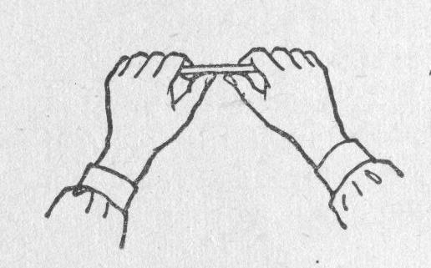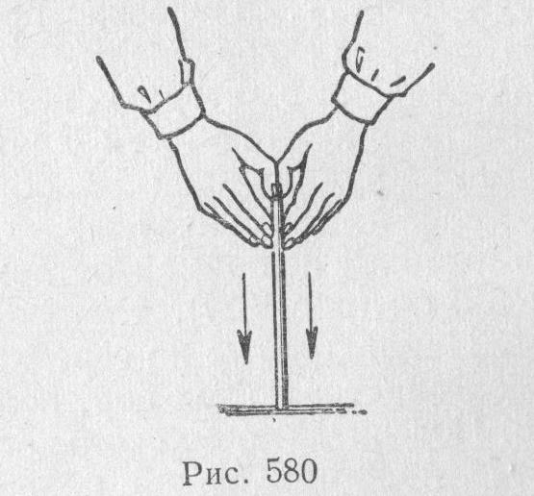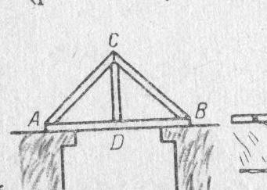

В элементах фермы, при отсутствии расцентровки стержней и внеузловой нагрузки, возникают только усилия растяжения-сжатия. Фермы образуются из прямолинейных стержней, соединённых в узлах в геометрически неизменяемую систему, к которой нагрузка прикладывается только в узлах.Самую простую ферму называют стропилами. Стропила служит для поддержания кровли, и состоят из трёх брусьев (рис.1) (Приложение №2)

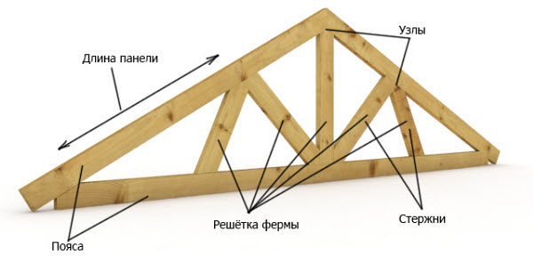
Рис.1

Такая ферма была известна несколько тысяч лет и использовалась для строительства храмов. (Приложение № 3) В настоящее время фермы применяются и при постройке крупных перекрытий заводских цехов, и в конструкциях опор высоковольтных линий, и в строительствежелезнодорожных мостов, и в конструкциях всевозможных подъёмных кранов, современных зданиях. (Приложения № 4-6)
Ферма имеет следующие конструктивные элементы: решетку, стержни и пояса (панели, рис.1). Решетка фермы состоит их стержней, соединенных друг с другом в узлах.Для того чтобы ферма была более жесткой и выдерживала большую нагрузку, стержни опоясывают панелями – поясами.

Общая классификация ферм
Существует большое многообразие различных видов ферм по различным видам и признакам. І2І, І9І
По общим признакам:
- по назначению;
- по материалам изготовления;
- деревянные;
- металлические (сталь, чугун, алюминиевые и другие сплавы);
- железобетонные;
- полимерные;
- комбинированные.
- по конструктивным особенностям:
  - по очертанию внешнего контура;
  - по типу решётки;
  - по типу опирания.
По конструктивному решению
- обычные;
- комбинированные;
- с предварительным напряжением.
По величине наибольших усилий в элементах
- лёгкие — одностенчатые с сечениями из простых прокатных профилей;
- тяжёлые — двустенчатые с элементами составного сечения.
По работе в пространстве
- плоские;
- пространственные.

По типу
По типу фермы и ферменные конструкции подразделяют на:
- балка Виренделя;
- ферма Уоррена (с решёткой из треугольников);
- ферма Пратта (со сжатыми стойками и растянутыми раскосами);
- ферма Больмана;
- Ферма Финка;
- ферма под верхний свет;
- ферма с перекрёстными подкосами;
- Бельгийская (треугольная) ферма;
- Кингпост;
- Решётчатая городская структура.

По назначению
- башенные
- крановые
- мостовые
- опорные конструкции
- фермы покрытий (стропильные, подстропильные — служат опорой для стропильных ферм)
- фермы гидротехнических затворов
- фермы транспортных эстакад
и других сооружений.
    - Виды ферм
Фермы с параллельными поясами.
Односкатные фермы:

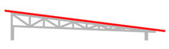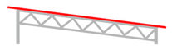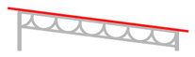

Двухскатные
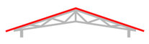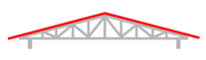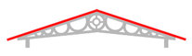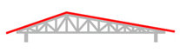
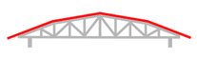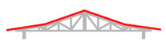
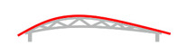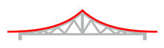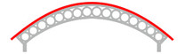

Рыбчатые Многоугольные
Параболические Трапецеидальные
Треугольные
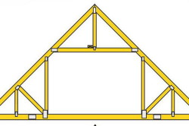
Кроме этого фермы характеризуются типом опирания, типом сечения, элементами и другими параметрами.
Беспоясные Однопоясные Двухпоясные

    - Принцип работы фермы
Если произвольным образом скрепить на шарнирах несколько стержней, то они будут беспорядочно крутиться вокруг друг друга, и подобная конструкция будет, как говорят в строительной механике, «изменяемой», то есть если на неё надавить, то она сложится, как складываются стенки спичечного коробка. Если составить из стержней обычный треугольник, то, конструкция сложится, только если сломать один из стержней, или оторвать его от других, такая конструкция уже «неизменяемая». Конструкция фермы содержит в себе эти треугольники. И стрела башенного крана и сложные опоры, все они состоят из маленьких и больших треугольников. Так как любые стержни лучше работают на сжатие-растяжение, чем на излом, то нагрузка к ферме прикладывается в точках соединения стержней - узлах.
Теорию расчета мостовых ферм дал русский ученый Дмитрий Иванович Журавский (1821- 1891). І3І (Приложение № 7)
Недостатком ферм является то, что материалом для них служит только дорогая сталь и нельзя использовать более дешёвые материалы, такие, как камень, бетон, железобетон, кирпич и другие. І6І
Таким образом, ферма – это твердое тело, на первый взгляд кажется, что имеет очень простую конструкцию. Широкое использование ферм осуществляется благодаря тому, что они работают не на излом, а на растяжение – сжатие.Это позволило создать большое разнообразие конструкций фермы. И все эти конструкции находят применение в современном строительстве из-за их прочности и простоты изготовления.

III. Практическая часть
3.1. Проведение исследования разрывного усилия ферм от её длины.

Для исследования фермы из листа печатной бумаги формата А-4 я сделала 3 заготовки – фермы с одинаковой высотой ребра, с одинаковым количеством ребер, но разной длины. (Приложение№ 8)

l₁₌1/3l l₂=2/3 l l₃=l
    - Опыт №1
Для первого опыта я взяла заготовку длинной 1/3 листа. Положила ее на бруски так, чтобы ферма опиралась на бруски краями длиной по 1 см.Затем поставила сверхуна ферму пустой стакан и стала постепенно насыпать туда песок. Сыпала песок до тех пор, пока ферма не начинала прогибаться. Вес песка со стаканом, под действием которого ферма начинала прогибаться, является разрывной силой. Поэтому необходимо было измерить массу стакана с песком и рассчитать их вес. Массу измеряла, используя лабораторные весы. Масса оказалась рана m₁₌661.5г =0.6615кг. Вес рассчитала по формуле Р=mg, g≈10 Н/кг. (Приложение № 9)
Результаты измерений и вычислений я поместила в таблицу.
    - Опыт №2
Для второго опыта я взяла ферму 2/3 l. Опыт выполняла так же, как и первый раз. Масса песка оказалась равной m₂=343.8г = 0, 3438кг, а вес Р = 3, 438Н. По результатам наблюдений и измерений я пришла к выводу: длина фермы увеличилась, а разрывная сила - уменьшилась. (Приложение № 10)
    - Опыт №3
Третий опыт проводила так же как первый и второй, только брала ферму с наибольшей длиной (длина всего листа формата А4). Прогнулась конструкция под действием маленького количества песка, масса которого оказалась равной m₃=177.3г=0,1773кг. Вес песка со стаканом оказался равным 1,773Н. Третий опыт подтвердил результаты исследования второго опыта: чем больше длина фермы, тем меньшую нагрузку она выдерживает. (Приложение № 11)
3.2. Результаты исследования разрывного усилия ферм от её длины
После проведения опытов, все результаты измерений я поместила в таблицу.
Таблица
№ опыта | Длина  l, м | Масса  m,кг | Вес  Р, Н
1 | 1/3 l | 0,6615 | 6,615Н
2 | 2/3 l | 0,3438 | 3,438Н
3 | l | 0,1773 | 1,773Н

По результатам исследования из таблицы очень хорошо видно, что чем больше длина фермы, тем меньшую силу я прикладывала (разрывное усилие), чтобы ферма перестала выдерживать нагрузку.
- С увеличением длины фермы, которую я изготовила для проведения эксперимента, уменьшается величина нагрузки, которую она выдерживает: т.е. меньше песка насыпала в стакан.

  - Проведение исследований зависимости разрывного усилия фермы от количества поясов.

Для исследования фермы из листа печатной бумаги формата А-4 я сделала 3 заготовки - фермы с одинаковой высотой ребра, одинаковым количеством рёбер и одинаковой длины, но первая ферма без поясов, вторая с одним поясом и третья с двумя поясами. (Приложение№ 12).
    - Опыт № 1
Для первого опыта я взяла беспоясную ферму. Положила её на бруски так, чтобы ферма опиралась на бруски краями длиной 1 см. Затем поставила сверху на ферму пустую пластиковую бутылку и стала постепенно насыпать в нее песок. Сыпала до тех пор, пока ферма не начинала прогибаться. Вес песка с бутылкой, под действием которого ферма начинала прогибаться, является разрывной силой. Поэтому необходимо было измерить массу бутылки с песком и рассчитать их вес. Массу измеряла, используя лабораторные весы. Масса оказалась равной m₁=253г =0,253кг. Вес рассчитала по формулеP=mg, g≈10Н/кг. (Приложение№ 13)

Результаты измерений и вычислений были занесены в таблицу.

    - Опыт № 2
Для второго опыта я взяла однопоясную ферму. Опыт выполняла так же, как и первый раз. Масса оказалась равной m₂=362г = 0,362кг, а вес Р=3,62Н.
По результатам наблюдений и измерений я пришла к выводу: при добавлении одного пояса , разрывная сила увеличивается. (Приложение№ 14).

    - Опыт № 3
Третий опыт производила так же как первый и второй, только брала ферму с двумя поясами. Прогнулась конструкция под действием большего количества песка, масса которого оказалась равной m₃=677г.=0,677кг. Вес песка с бутылкой оказался равным 6,77Н.
Третий опыт подтвердил результаты исследования второго опыта: чем больше поясов у фермы, тем большую нагрузку она выдерживает. (Приложение№15)

  - Результаты исследования разрывного усилия фермы
от количества поясов

№ опыта | Количество поясов | Масса  m,кг | Вес  Р, Н
1 | 0 | 0,253 | 2,53
2 | 1 | 0,362 | 3,62
3 | 2 | 0,677 | 6,77

По результатам исследований из таблицы очень хорошо видно, что чем больше количество поясов, тем наибольшую силу я прикладываю (разрывное усилие).

  - Исследование применения видов строительных ферм в сооружениях п. Хлебороб
Во время проведения исследования я наблюдала за строительными конструкциями крыш домов в поселке Хлебороб и пришла к выводу:

  - У всех жилых домов в нашем посёлке, зданиях школы, детского сада и столярной мастерской СПК « Заветы Ильича» используется двухскатная ферма;
  - У всех хозяйственных построек СПК « Заветы Ильича» ,(ферм, машинyо- тракторной мастерской, административного здания) сельского дома культуры и других построек используется односкатная ферма.
  - Эти типы конструкций являются самыми простыми в изготовлении, поэтому менее затраты. Я думаю что по этой причине они так широко используются не только в нашем поселке , но и в других поселках.

  - Выводы:
1) С увеличением длины фермы, которую я изготовила для проведения эксперимента, уменьшается величина нагрузки, которую она выдерживает: т.е. меньше песка насыпала в стакан;

2) С увеличением количества поясов на ферме, увеличивается величина нагрузки, прикладываемая к ферме;

3).Поясная ферма прочнее беспоясной;
4).Гипотезы, которые я выдвигала до проведения экспериментов, полностью совпали с результатами моих исследований;

5).Для углубленного изучения физики и расширения своего кругозора можно рассмотреть ещё другие виды ферм;

6).Теперь я более активно наблюдаю за строительством Керченского моста и чаще обращаю внимание на эту строительную конструкцию, находящуюся вокруг меня.
7).Крыши жилых домов, хозяйственных построек СПК «Заветы Ильича» в основе своих строительных конструкций содержат фермы – односкатные и двухскатные. (Приложение № 16-17)

IV. Заключение
Ферма- конструкция, которая используется при строительстве множества объектов в современное время:
- жилых домов;
- ангарах для самолетов, сельскохозяйственной технике, крупных цехов на современных предприятиях;
- подъемных кранов;
- опор линий электропередач, канатных дорог, подъемников, мостов;
- ограждений; навесов;
- автомобильных стоянок;
- теплиц;
- конструкций космических кораблей и многих других.
Поэтому нам необходимо знать:
- что такое строительная ферма;
- какие виды фермы существуют;
- где их применяют и где их можно применять;
- какими свойствами она обладает;
- учиться применять строительные конструкции фермы.

Я считаю, что задачи, которые я ставила перед собой во время работы над проектом, выполнены.
  - При выполнении данной исследовательской работы я познакомилась с деформациями растяжения и сжатия, изгиба, кручения и сдвига, с упругими и пластическими деформациями, механическим напряжением.
  - Подробно изучила деформацию растяжения-сжатия, выяснила, что она характеризуется относительным и абсолютным удлинением.
  - Познакомилась с большим многообразием видов ферм: по общим признакам, по конструктивному решению, по величине наибольших усилий в элементах, по работе в пространстве, по типу, по назначению, по материалу исполнения. При строительстве используют фермы с параллельными поясами, (односкатные, двухскатные, рыбчатые, многоугольные, параболические, трапецеидальные, треугольные).
  - Выявила, что фермы работают не на излом, а на деформацию растяжения-сжатия.
  - В современном строительстве фермы используются для изготовления навесов, перекрытий, строительства мостов, линий опор, зданий, теплиц и других сооружений.
  - При проведении исследовательской работы была установлена максимальная нагрузка для первого исследования– 6.615Н, а для второго-6,77Н.
  - Анализ зависимости разрывного усилия фермы от ее длины показал, что чем меньше длина фермы, тем большую нагрузку она испытывает, а чем больше длина фермы, тем нагрузка на разрывное усилие меньше. Поясная ферма прочнее беспоясной.
  - Крыши жилых домов, хозяйственных построек СПК «Заветы Ильича» в основе своих строительных конструкций содержат фермы – односкатные и двухскатные. Эти типы конструкций являются самыми простыми в изготовлении, поэтому менее затратны. Я думаю, что по этой причине они так широко используются в нашем поселке.

Литература:
  - Бутенин Н.В. и др. «Курс теоретической механики». Т.1. М.: Наука,
1985 г.
  - Давыдов А.С. Теория твердого тела - М.: Мир.1979
ПавловП.В., А.Ф. Хохлов. Физика твердого тела. М.Высшая школа,
3-е издание. 2000г.
  - ЖуравскийД. И. О мостах раскосной системы Гау. Ч. 1.,
1855. — 114 с.
  - Кабардин О.Ф. Физика:Справочные материалы: Учччччебное пособие
для учащихся.-3-еизд.-М.: Просвещение, 1991.-367с.
5. Касьянов В.А. Физика 10 класс Прфильный уровень. М: Дрофа 2013г (428с)
6.Покровский С.Ф. . Опыты и наблюдения в домашних заданиях по
физике: пособие для учителей. Акад. пед. Наук РСФСР. – М: 1963г.
7.Мякишев Г.Я. и др.; М: Просвещение. 2013г
8.ЯворскийБ.М., Ю.А. Селезнев. Справочное руководство по физике
для поступающих в вузы и для самообразования. М.: Наука. 1989г.
9.Ясинский Ф.С. Избранные работы по устойчивости сжатых стержней
М.: Гостехиздат, 1952. — 428 с.

.

Приложения
Приложение №1

Строительство Керченского моста

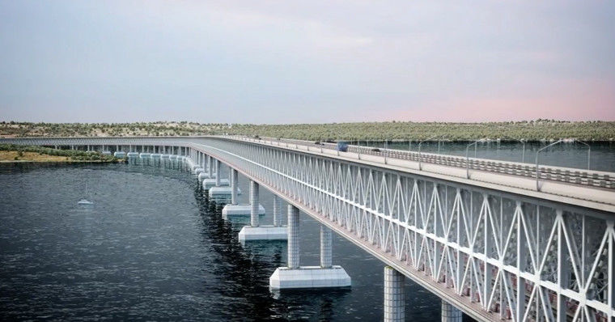
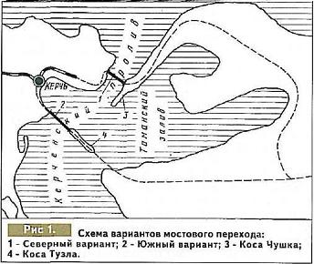

Мост на остров Русский г. Владивосток
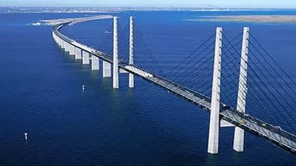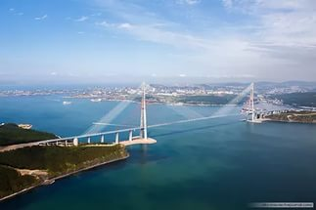

Приложение №2
Строительство крыши домов

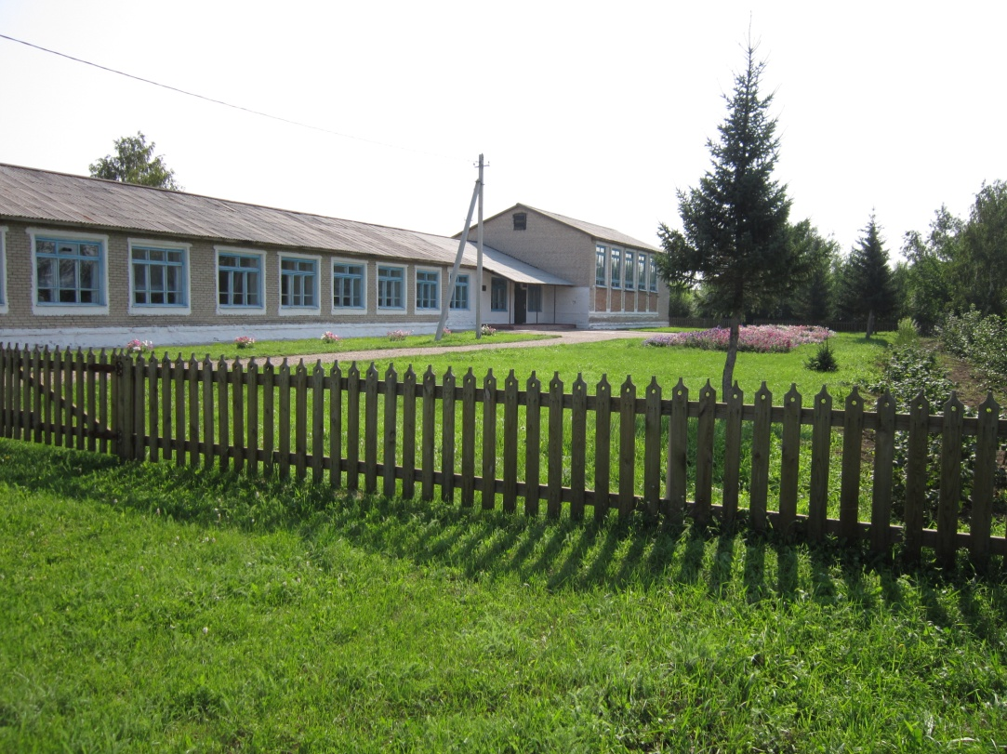

Приложение №3
Использование фермы в древности
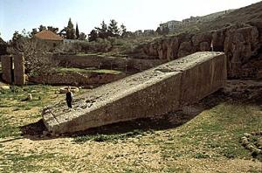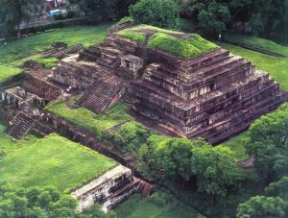
Египетские пирамиды Баальбекский храм. Ливан Мульдашев. Сольвадор.

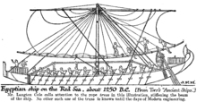

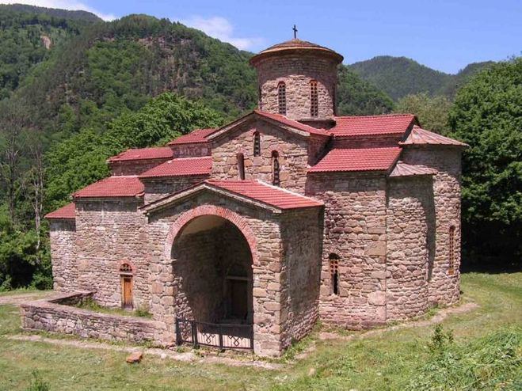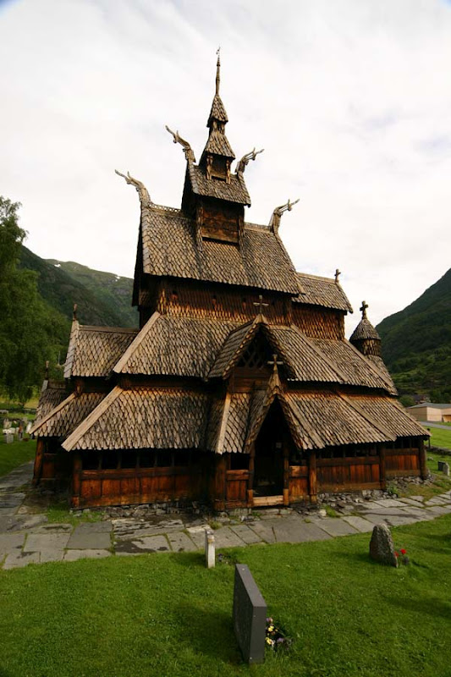
Архызские храмы – самые древние или одни из Норвегия, Боргунна 1150-1180гг
самых древних на территории России.
Их датируют концом IX - началом Х в.

Приложение № 4

Подъемный кран Мост
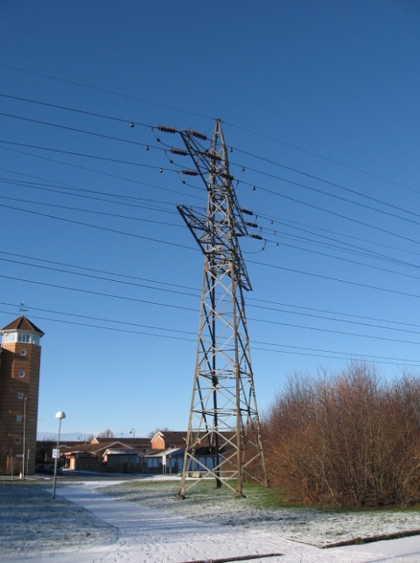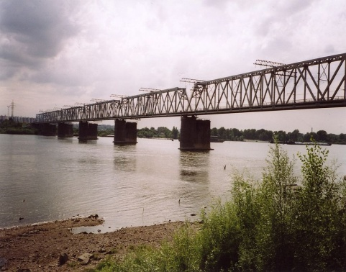

Эйфелева башня
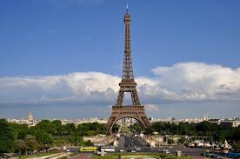

Приложение № 5

Главное здание банка HSBC, Гонконг

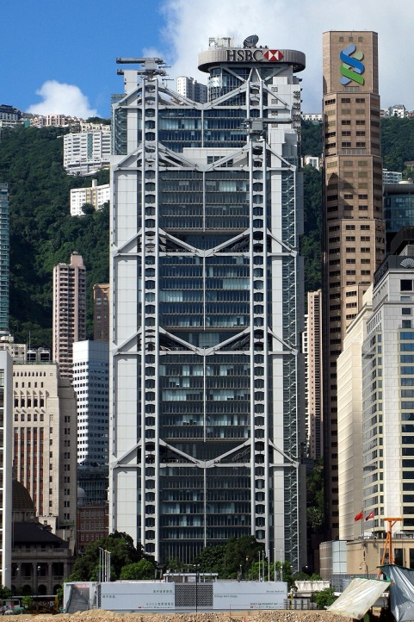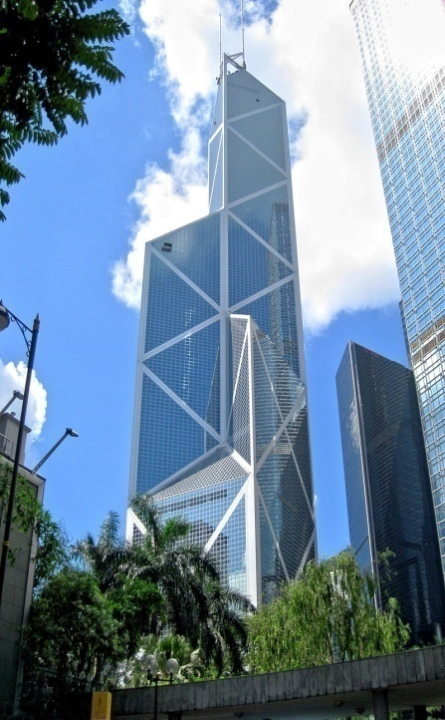

Навесы Теплицы

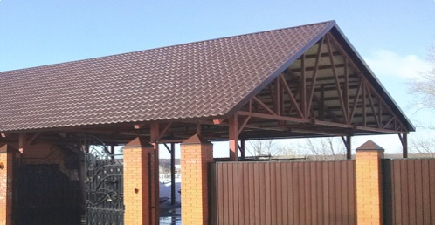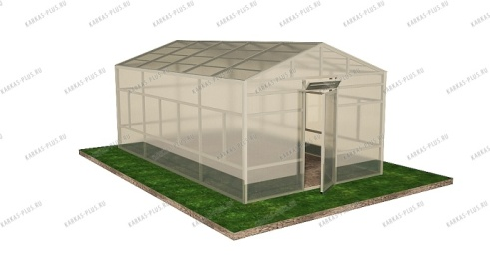

Приложение №6
Беседки Ворота
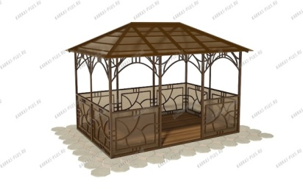

Козырьки Автостоянки

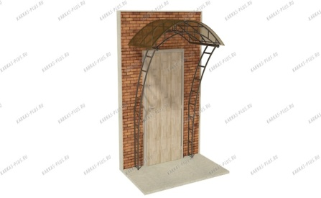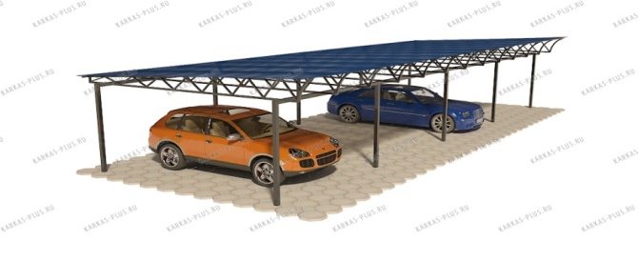

Решетки Космические станции

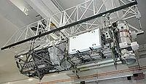

Приложение №7
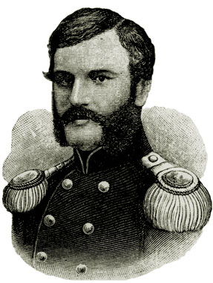
Дмитрий Иванович Журавский (1821-1881)
Дмитрий Иванович Журавский (17 [29] декабря 1821, село Белый Колодезь, Курская губерния — 18 [30] ноября 1891, Санкт-Петербург) — русский учёный-механик и инженер, специалист в области мостостроения и строительной механики[1]. Строитель знаменитого Веребьинского моста Николаевской железной дороги (в настоящее время — Октябрьская железная дорога) Лауреат Демидовской премии Петербургской академии наук (1855).
В 1838 году окончил Нежинский физико-математический лицей; во время учёбы в лицее был учеником К. А. Будзынского, возглавлявшего с 1834 по 1838 гг. в этом лицее кафедру прикладной математики и читавшего там курс механики. В том же году поступил в Институт Корпуса инженеров путей сообщения, где его учителем был М. В. Остроградский. Институт окончил в 1842 году с отличием и с занесением его имени на мраморную доску.

Приложение №8

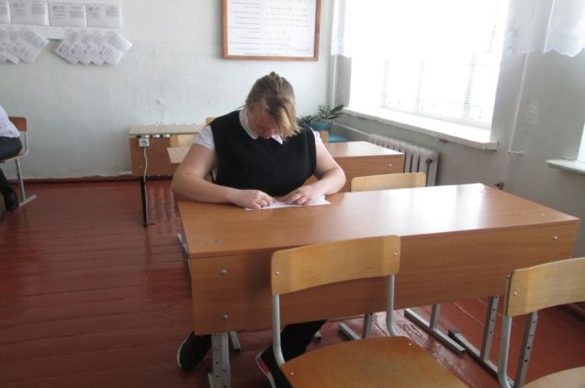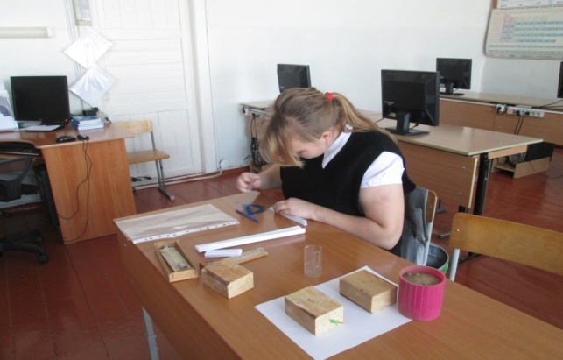

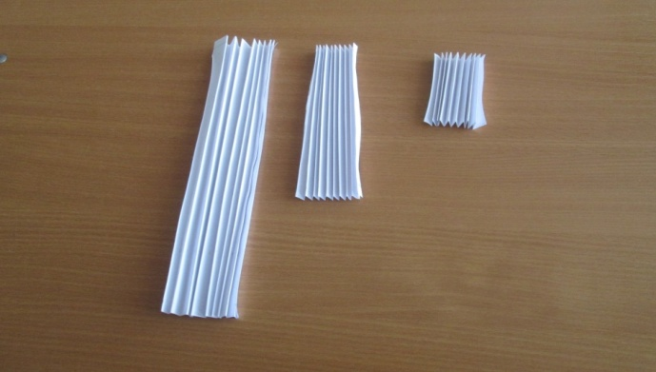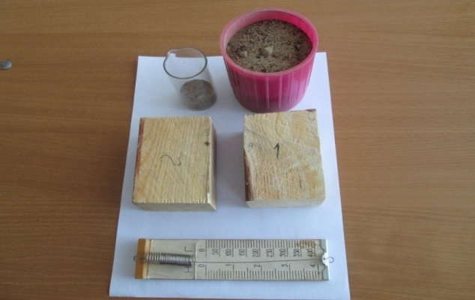

Приложение № 9

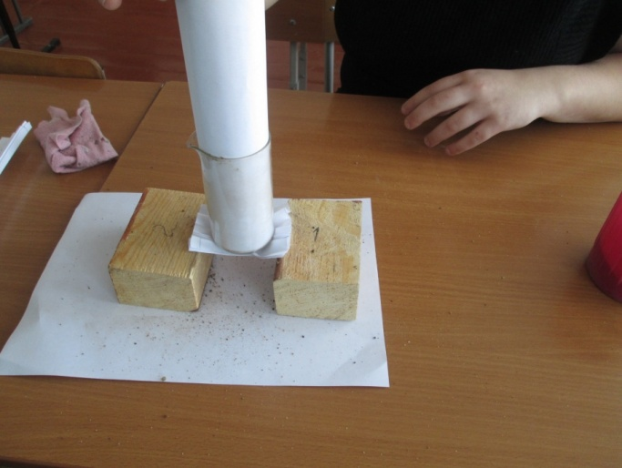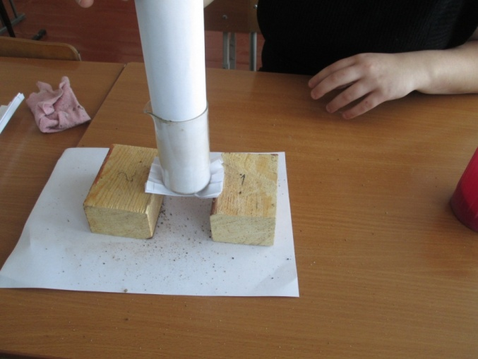

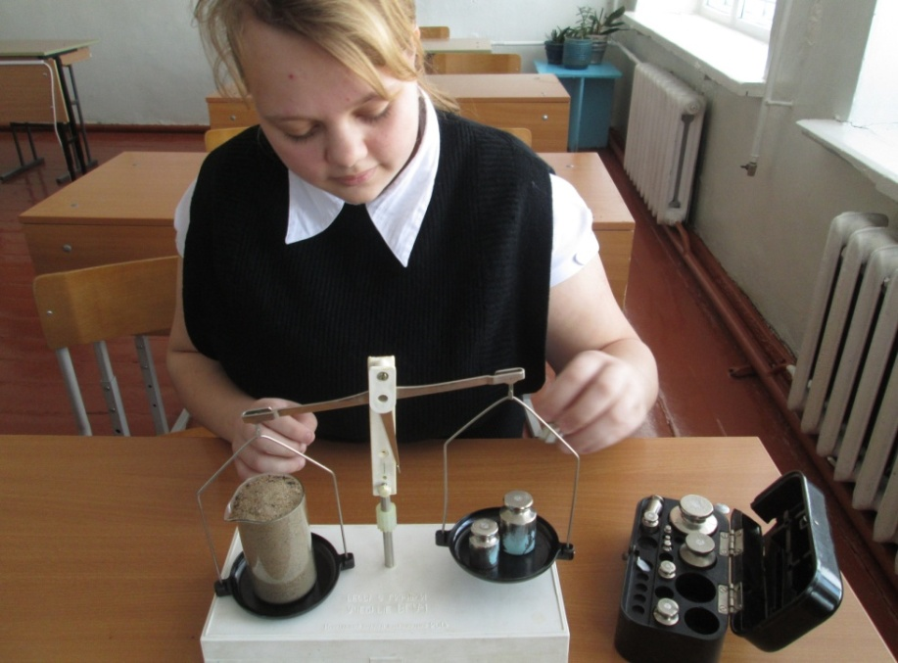

Приложение № 10

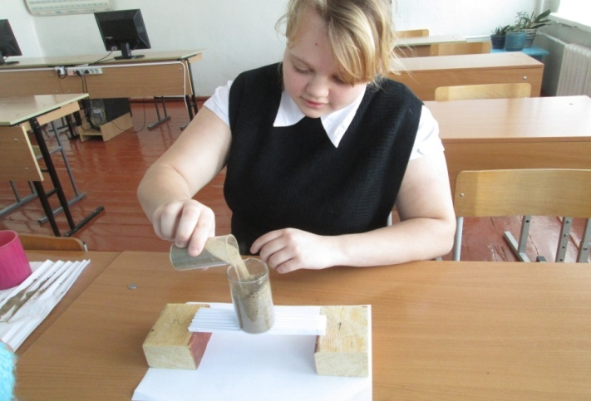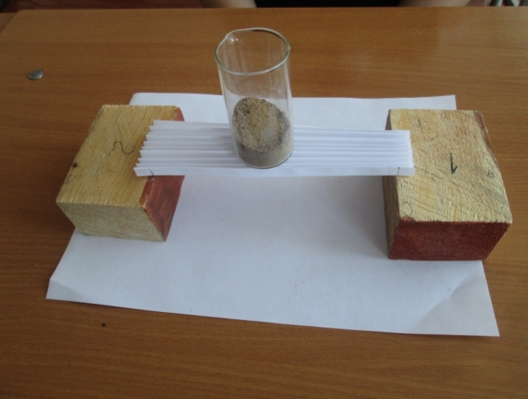

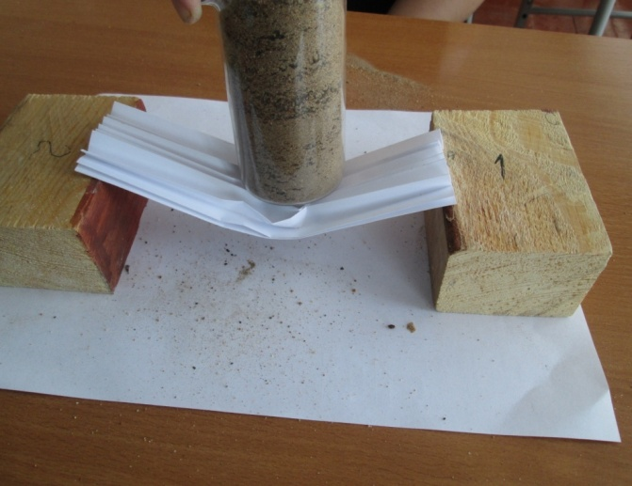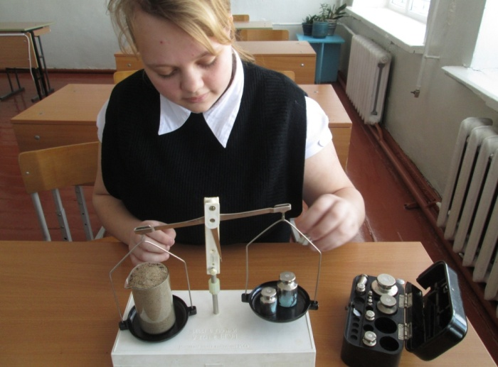

Приложение № 11

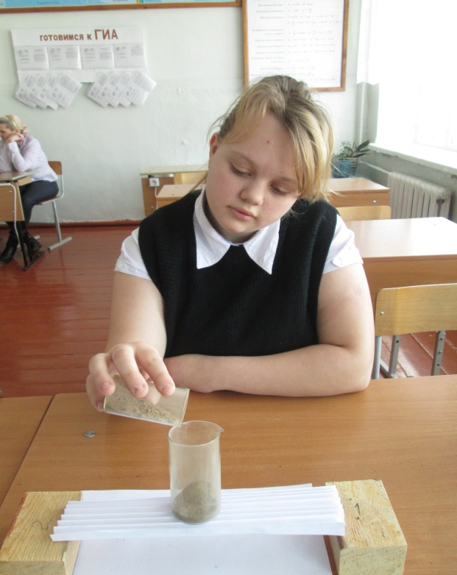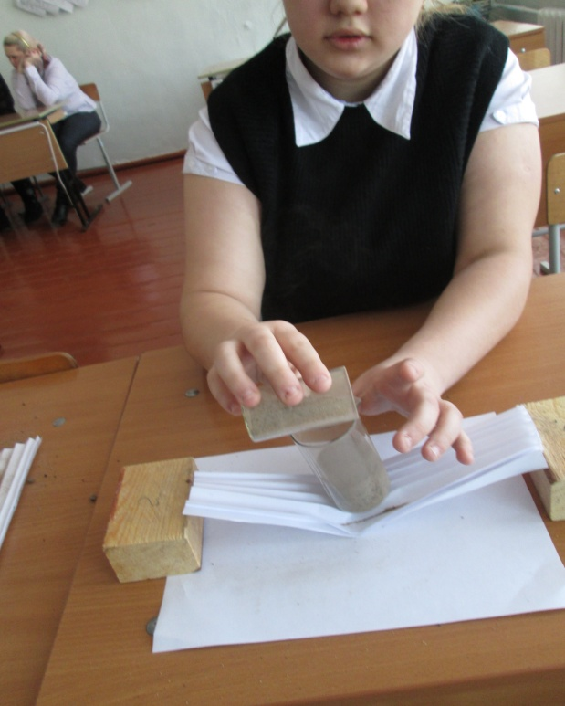

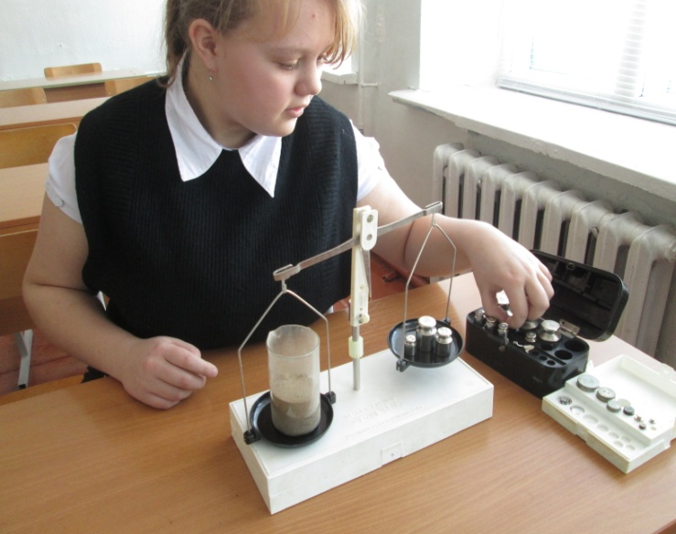

Приложение № 12

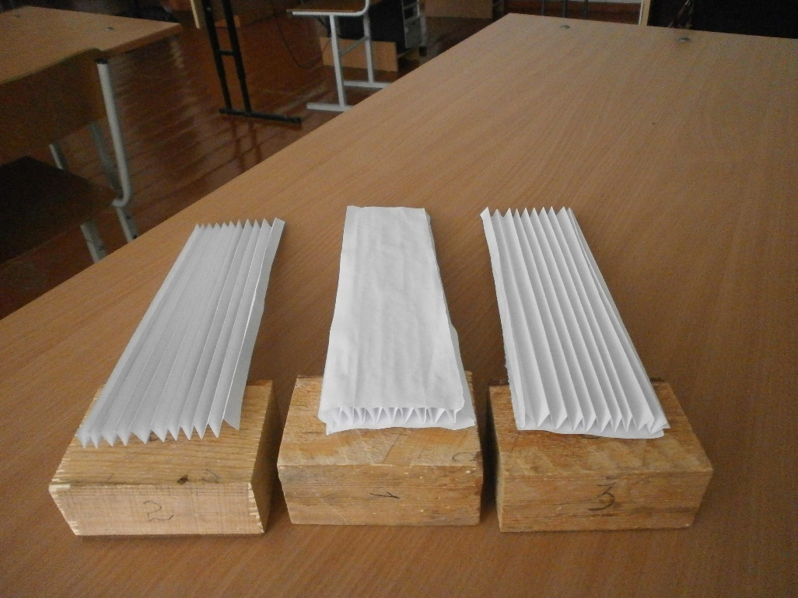

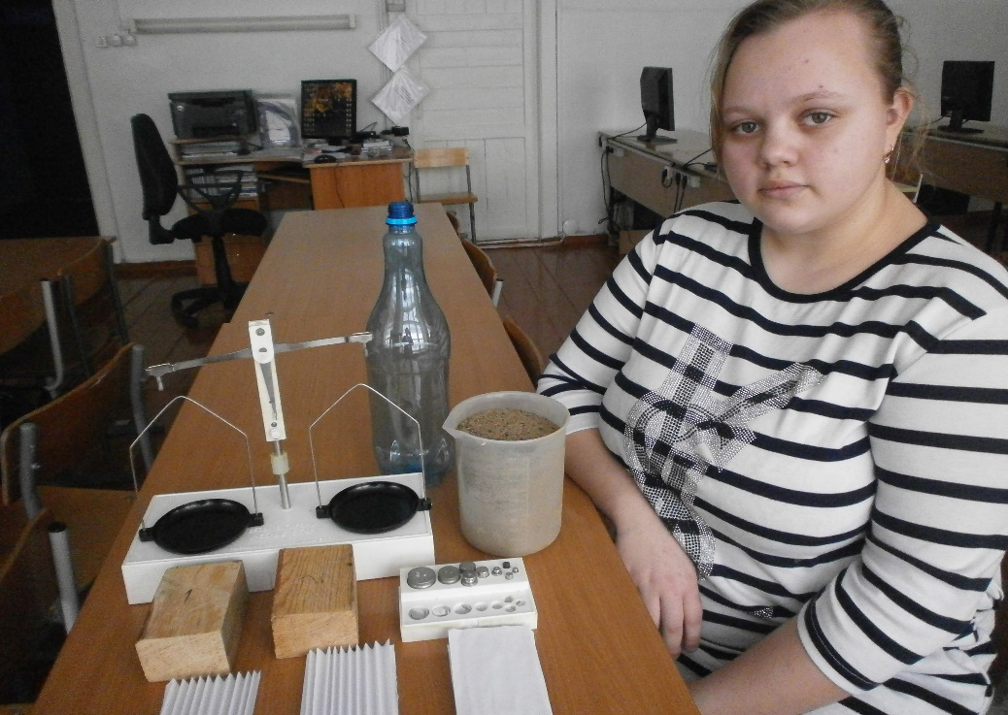

Приложение № 13

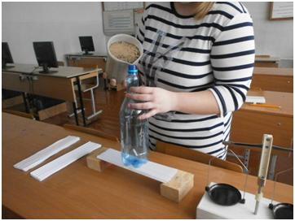
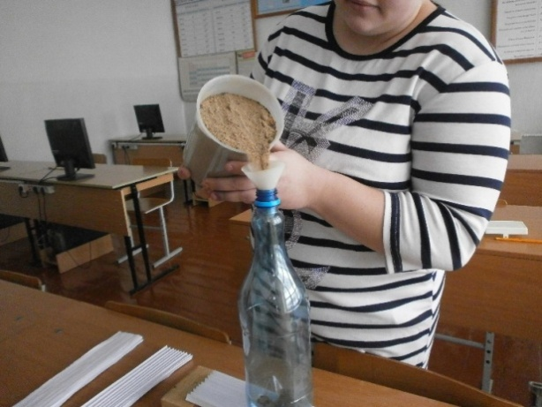

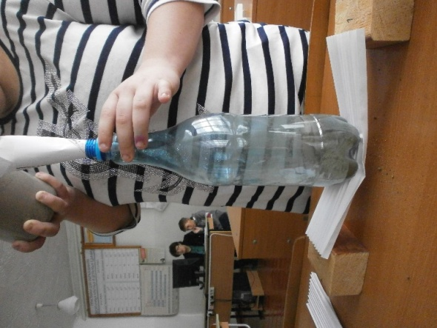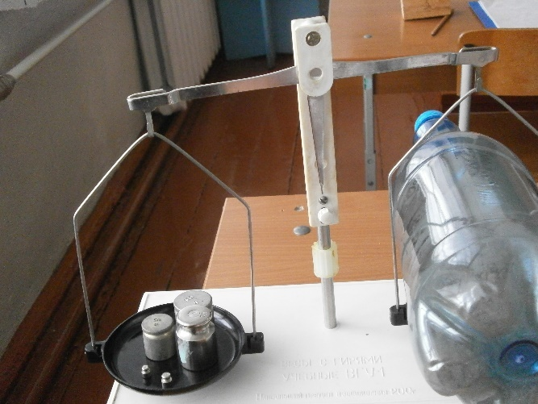

Приложение № 14

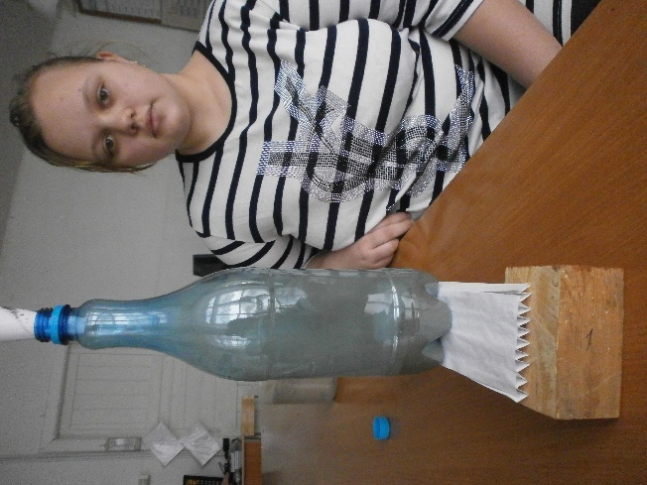

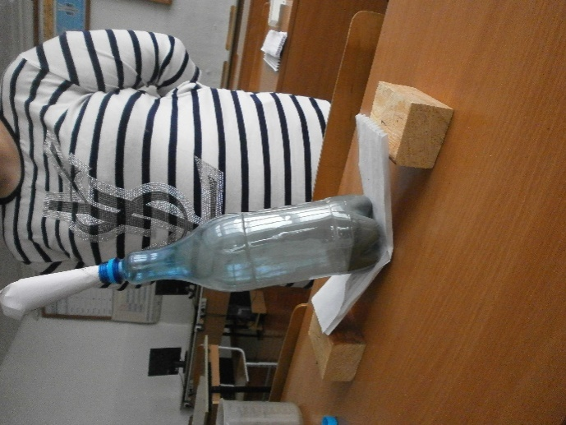
Приложение № 15

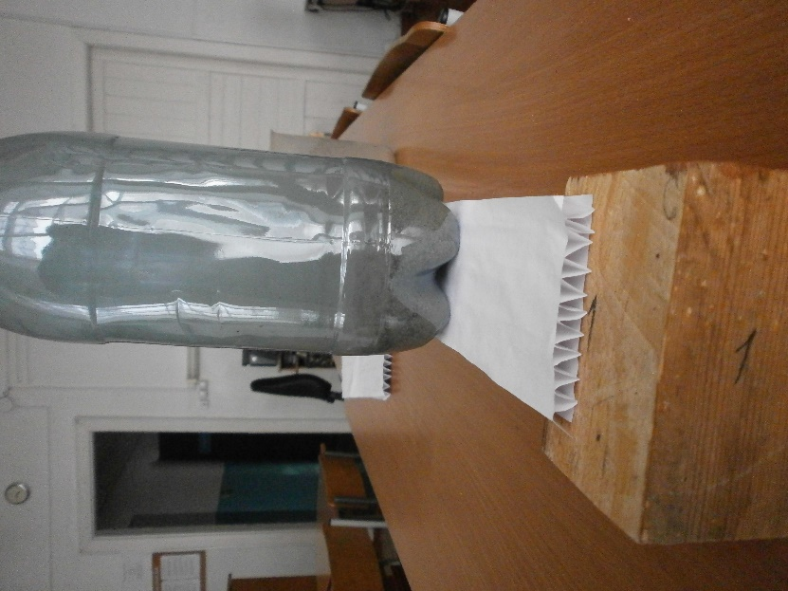

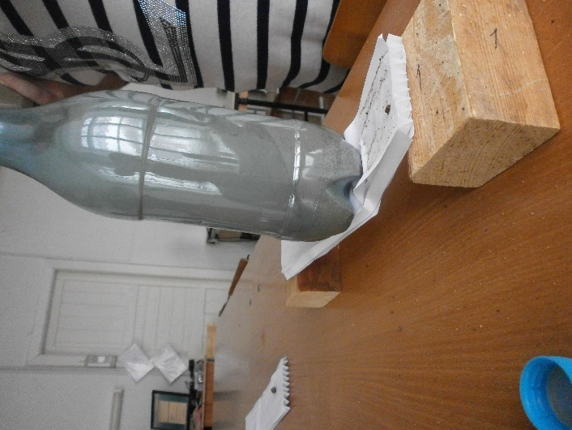

Приложение № 16

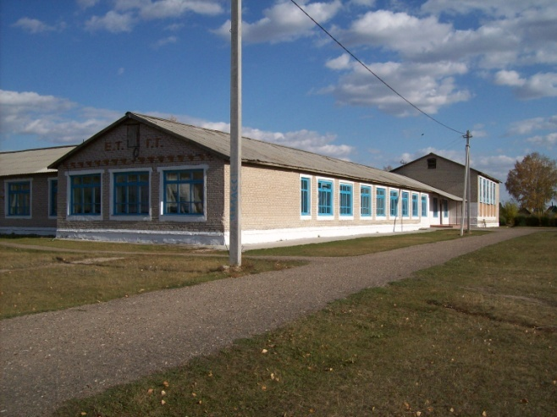

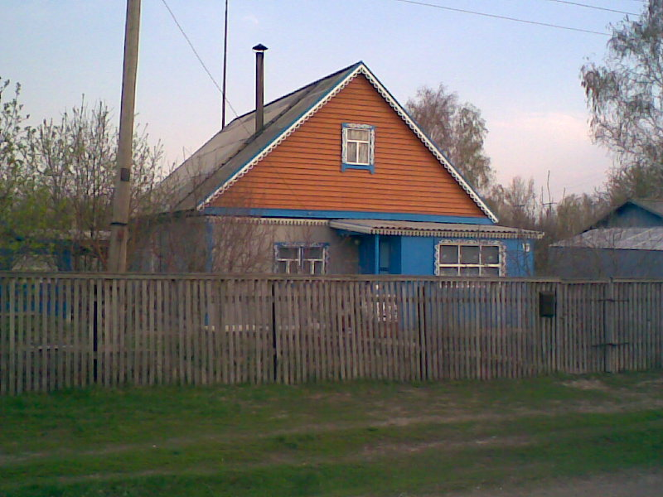

Приложение № 17

